CIPRU – Vacanta de Sf. Andrei & 1 decembrie

Larnaca| Lefkara| Muntii Troodos | Famagusta |Ayia Napa| Parcul de Sculptura | Parcul National Cape Greco | Nicosia

Transport avion Aegean | 8 zile | de la 1199 Euro

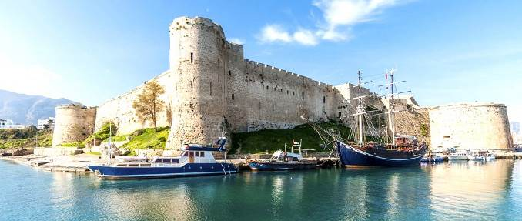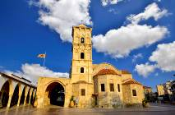

Pregatiti-va sa descoperiti tara insulara din Marea Mediterana care face parte din Europa, din punct de vedere administrativ desi, geografic, apartine Orientului Mijlociu. Insula unde s-ar fi nascut frumoasa zeita Afrodita, conform legendelor, o sa va surprinda cu siguranta ... Cu peste 300 de zile insorite pe an, cu paduri spectaculoase de brazi in zona muntoasa si plaje minunate la Marea Mediterana, cu o istorie bogata si zbuciumata care se face simtita la fiecare pas si cu o gastronomie impresionanta, Cipru merita din plin atentia dumneavoastra!

PROGRAMUL EXCURSIEI

28 noiembrie | BUCURESTI – LARNACA
Intalnirea cu insotitorul de grup are loc la Aeroportul International Henri Coanda Otopeni, la ora 08:30 pentru imbarcarea pe zborul Companiei Aegean cu destinatia Atena. Decolare la ora 10:50 cu zborul A3 961 si aterizare la Atena, la ora locala 12:25. Dupa o scurta escala, ne indreptam spre Larnaca cu zborul A3 908, care decoleaza la ora 15:40 si aterizeaza la ora 17:20. Sosim in Cipru, a treia cea mai mare insula din Marea Mediterana, care ne va incanta cu vremea buna, cu peisajele minunate si cu istoria bogata. Ne intalnim cu ghidul local si are loc transferul catre hotel. Seara, avem timp liber la dispozitie. Cazare la Hotel Best Western Plus Larco 4* sau similar in Larnaca.

29 noiembrie | LARNACA – LEFKARA
Mic dejun. Incepem ziua cu un tur de oras Larnaca. Prima oprire va fi la statuia lui Zenon din Citium, fondatorul stoicismului, un curent filozofic care s-a raspandit in Grecia si in Roma Antica. Vom afla mai multe despre calatoria lui Zenon la Atena, insa vom cunoaste si povestea lui Kimon, un strateg atenian care s-a remarcat prin curajul dovedit in mai multe batalii istorice. Turul va continua cu admirarea principalelor atractii, precum Castelul medieval din Larnaca, Apeductul Kamares si Biserica Faneromeni. Punctul culminant va fi vizitarea Bisericii Sfantul Lazar, despre care se spune ca a fost ridicata in locul unde se afla mormantul sfantului, descoperit la sfarsitul secolului al IX-lea. Vom lua apoi, pranzul la un restaurant local si vom continua cu o vizita a satului muntos Lefkara. Satul este renumit pentru lefkaritika - broderia traditionala inclusa de catre UNESCO in Lista Patrimoniului Cultural Imaterial. Se spune ca Leonardo da Vinci a vizitat Lefkara pentru a cumpara broderia rafinata pentru altarul Catedralei din Milano. Vom afla de ce Lefkara l-a atras pe artistul legendar in timp ce descoperim cele mai frumoase piese la Muzeul de broderie traditionala. Lefkara are si mai multe de oferit....satul este renumit pentru lokum, dulciuri din amidon si zahar, cunoscute si sub numele deliciul turcesc. Vom putea gusta lokum-ul la o mica cofetarie aflata pe strazile vechi din Lefkara. Pe masura ce exploram satul, admiram cladirile construite aproape in intregime din piatra de provenienta locala. Vom ajunge si la Biserica Sfanta Cruce din secolul al XIV-lea, unde vom vedea crucea de argint despre care se spune ca contine o bucata din Adevarata Cruce. In Capela Agia Marina, vom afla povestea vechii manastiri pe care a fost construit actualul lacas de cult. Ultima aventura a zilei este legata de celebra branza halloumi! Vom vedea cum este realizata halloumi, specialitatea preferata a Ciprului si vom avea parte de o experienta culinara de exceptie. Branza halloumi a aparut cu cateva secole in urma, pe cand nu existau vaci pe insula, iar specialitatea era realizata din laptele de oaie si de capra. Localnicii mananca Halloumi in diverse feluri, o prajesc, o pun pe gratar, o adauga in salate si multe altele. Cipriotii iubesc aceasta branza si vom intelege de ce....vom afla totul despre branza cipriota in acest tur, vom avea sansa de a gusta halloumi proaspata, de casa si vom invata cum sa o preparam, cu ajutorul unui bucatar. Cazare la Hotel Best Western Plus Larco 4* sau similar in Larnaca.

30 noiembrie | LARNACA – MUNTII TROODOS
Mic dejun. Azi, vom calatori prin inima verde a Ciprului, Muntii Troodos, explorand satele vechi de secole, natura uluitoare si manastirile medievale. Pe drumul catre satul Omodos, in fata ochilor se vor deschide privelisti uimitoare ale muntilor. Odata ajunsi acolo, ne vom plimba pe strazile pietruite pana la Manastirea Sfanta Cruce, cea mai veche din Cipru, care impresioneaza vizitatorii cu galeriile sale arcuite si cu zidurile din piatra bruta. Vom continua turul cu cea mai bogata manastire de pe insula - Kykkos, aflata in munti, la o altitudine de 1318 m. Dedicata Fecioarei Maria, pastreaza icoana Maicii Domnului, despre care se crede ca este capabila sa faca minuni. Manastirea ofera privelisti uimitoare, iar in imediata apropiere se afla varful Dealului Throni care adaposteste mormantul veneratului Arhiepiscop Makarios al III-lea, care a fost si primul presedinte al Ciprului. Vom contempla soarta acestui lider politic si religios in timp ce ne vom bucura de o panorama uluitoare asupra muntilor. Vom lua pranzul la un restaurant local si apoi vom vizita o podgorie pentru o degustare de vinuri. Vinul se produce in Cipru de aproape 6000 de ani. Istoricii cred chiar ca primii struguri fermentati din zona Mediteranei au fost cultivati pe insula. Clima calda si podgoriile de mare altitudine sunt ideale pentru degustari unice. Vom afla cateva dintre secretele cultivarii vitei de vie care produce un vin de calitate. Vom degusta vinuri realizate din soiuri albe precum Xynisteri, un soi local, iar vinurile rosii ne vor incanta cu aromele profunde. Ne intoarcem in Larnaca. Cazare la Hotel Best Western Plus Larco 4* sau similar in Larnaca.
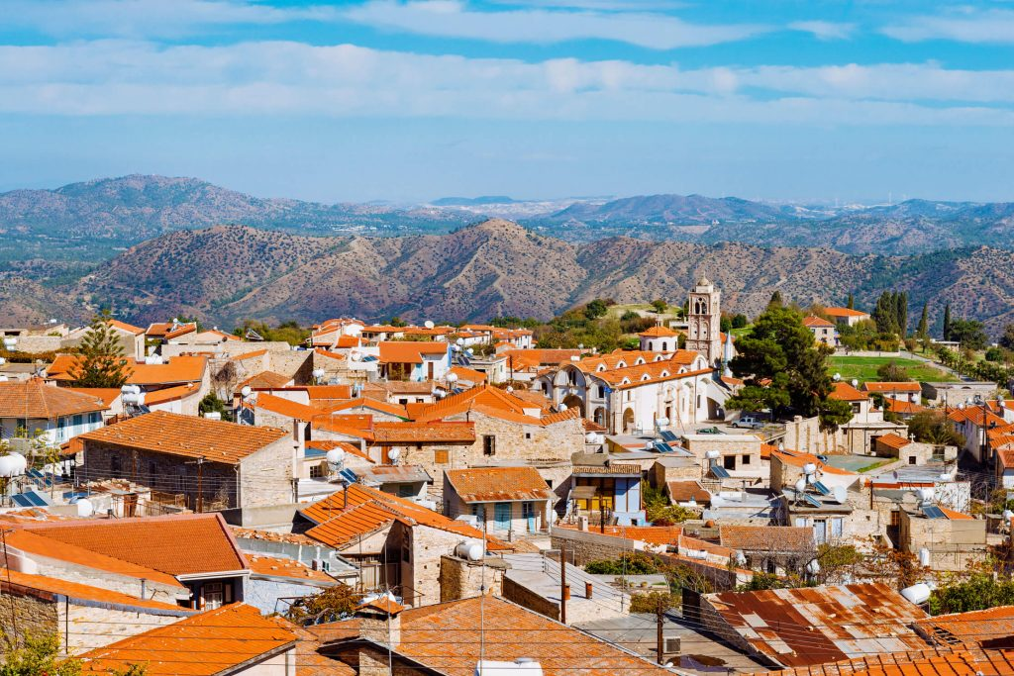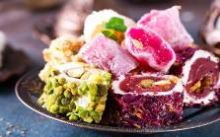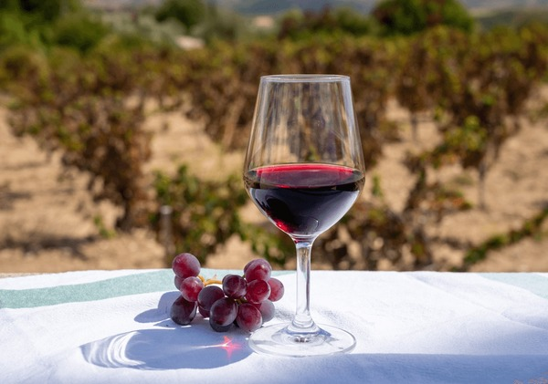

1 decembrie | LARNACA - FAMAGUSTA
Mic dejun. Azi, vom afla cum dezvoltarea Republicii Turce a Ciprului de Nord a schimbat una dintre bogatele regiuni ale insulei - Famagusta. Turul va incepe la Castelul Othello, construit in secolul al XIV-lea. Cu ajutorul imaginatiei, veti putea urmari evenimentele descrise in celebra tragedie a lui Shakespeare, care s-au desfasurat si intr-un oras portuar din Cipru. Vom vizita Moscheea Lala Mustafa Pasha, ridicata incepand cu secolul al XIII-lea, drept o catedrala catolica. Supranumita „Catedrala Reims a Ciprului”, aceasta a fost realizata in stil gotic, dar a fost marcata de razboi, dezastre naturale si conversie religioasa. In orasul-stat antic Salamis, vom observa urmele civilizatiilor care l-au stapanit. Fondat in secolul al XI-lea î.Hr., orasul a fost ocupat pe rand, de catre fenicieni, asirieni, greci, persi, macedoneni, romani si otomani. Turul va continua cu vizitarea Manastirii Sfantul Barnaba, care dateaza din secolul al V-lea. Abandonata in urma trecerii la stapanirea cipriota turca, manastirea gazduieste acum un muzeu de icoane si un muzeu arheologic. In cele din urma, vom putea admira din autocar, Varosha – cartierul abandonat aflat in partea de sud din Famagusta. A fost una dintre cele mai populare destinatii turistice din lume pana in 1974, iar personalitati precum Elizabeth Taylor, Richard Burton si Brigitte Bardot au considerat-o drept destinatia perfecta pentru vacanta. Pranzul este servit la un restaurant local. Intoarcere in Larnaca. Cazare la Hotel Best Western Plus Larco 4* sau similar in Larnaca.

2 decembrie | LARNACA SAU EXCURSIE OPTIONALA AYIA NAPA – PARCUL DE SCULPTURA – PARCUL NATIONAL CAPE GRECO
Mic dejun. Astazi, avem timp liber la dispozitie in Larnaca sau putem pleca intr-o excursie optionala in Ayia Napa, oras care s-a dezvoltat in jurul manastirii cu acelasi nume. Legenda spune ca manastirea a fost intemeiata in locul pe care se afla pestera in care un vanator a descoperit o icoana a Fecioarei Maria. Calatoria va continua catre Parcul de Sculptura, care adaposteste numeroase sculpturi create de peste o suta de artisti din intreaga lume. Parcul a fost inaugurat in 2014 si se afla intr-un peisaj stancos, oferind o panorama minunata asupra marii. Sculpturile creeaza atmosfera unui loc desprins din povesti. In imediata apropiere, vom descoperi Parcul National Cape Greco in care vom avea ocazia sa realizam cele mai frumoase fotografii de pe Podul Iubirii, un pod creat in mod natural de vant, mare si ploaie. In cele din urma, vom avea timp sa ne plimbam pe celebra plaja Nissi, populara vara, pentru evenimentele pe care le gazduieste, petreceri cu DJ faimosi, concursuri si petreceri cu spuma. Ne intoarcem in Larnaca. Cazare la Hotel Best Western Plus Larco 4* sau similar in Larnaca.

3 decembrie | LARNACA SAU EXCURSIE OPTIONALA NICOSIA
Mic dejun. Azi, avem timp liber in Larnaca sau putem pleca intr-o excursie optionala in care vom vizita Nicosia, cel mai mare oras de pe insula si singura capitala divizata din lume care mai exista. Nicosia este impartita intre Republica Cipru (partea greaca) si Republica Turca a Ciprului de Nord, recunoscuta doar de Turcia. Vom vedea principalele atractii din ambele parti. Vom face o calatorie in trecut, in Muzeul Ciprului, cel mai mare si cel mai vechi muzeu arheologic de pe insula. Vom admira zidurile venetiene si Poarta Famagusta, care au fost martorii evenimentelor majore ale orasului inca din secolul al XVI-lea. Calatoria ne va purta pana la Palatul Arhiepiscopal si la Catedrala Sf. Ioan Teologul, din secolul al XI-lea. Odata ce vom trece de piata principala a orasului, Eleftheria, vom trece granita catre Cipru de Nord. Acolo, vom admira lacasele de cult crestine si musulmane. Pe masura ce ne vom plimba prin orasul vechi, vom ajunge la cunoscutul Büyük Han, cel mai mare caravanserai de pe insula, unde vom gasi o multime de galerii cu produse artizanale traditionale si cafenele. Construit in secolul al XVI-lea de otomani, dupa ce au capturat orasul de la venetieni, hanul oferea gazduire celor care calatoreau din Anatolia sau din alte parti ale Ciprului. Ne intoarcem in Larnaca. Cazare la Hotel Best Western Plus Larco 4* sau similar in Larnaca.

4 decembrie | LARNACA
Mic dejun. Veti avea timp liber la dispozitie pentru a descoperi Larnaca pe cont propriu. Va puteti plimba de-a lungul promenadei flancate de palmieri, Finikoudes sau de-a lungul strazii Piale Pasha, care gazduieste restaurante cu mancare traditionala. In Larnaca, veti intelege de ce insula este una dintre cele mai atragatoare destinatii turistice din Marea Mediterana. Larnaca este unul dintre cele mai vechi orase din Europa, dar aici traditia se imbina armonios cu modernitatea. Descoperiti orasul in ritmul propriu! Cazare la Hotel Best Western Plus Larco 4* sau similar in Larnaca.
5 decembrie | LARNACA - BUCURESTI
Mic dejun. Eliberam camerele si are loc transferul la Aeroportul din Larnaca pentru imbarcare pe zborul Aegean A3 905 cu destinatia Atena, care decoleaza la ora 15:45 si aterizeaza la ora 17:30. Dupa o scurta escala, ne imbarcam pe zborul A3 962 care decoleaza la ora 18:50 si aterizeaza la Bucuresti, la ora 20:25.

Hotelul dumneavoastra:
Best Western Plus Larco 4*
Hotelul Best Western Plus Larco este situat la 200 de metri de cea mai apropiată plaja si la doar 10 minute de mers cu masina de Aeroportul Larnaca. Acest hotel are o receptie cu program nonstop, o piscina in aer liber cu sezlonguri si WiFi gratuit in intreaga proprietate. Hotelul Best Western Plus Larco ofera camere moderne dotate cu aparat de cafea Nespresso si set de ceai, seif, minibar, birou si TV cu ecran plat. Se ofera room-service. Restaurantul hotelului serveste un mic dejun continental cu paine, gem, cereale, branzeturi si mezeluri. Barul hotelului Best Western Plus Larco ofera o varietate de bauturi alcoolice si racoritoare. Oaspetii se pot antrena in sala de fitness sau se pot relaxa in sauna. Personalul poate facilita servicii de inchirieri auto sau de transfer de la/la aeroport, la cerere si la un cost suplimentar. Hotelul este situat la doar 15 minute de mers pe jos de centrul orasului Larnaca si de renumita sa promenada.
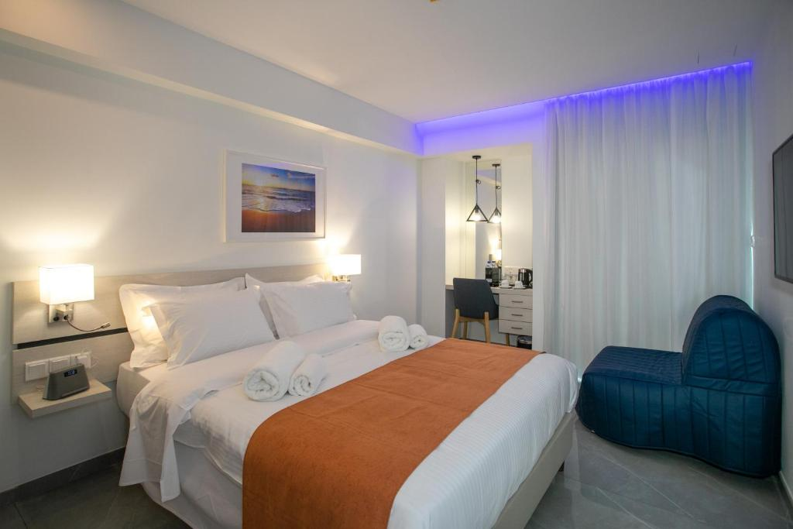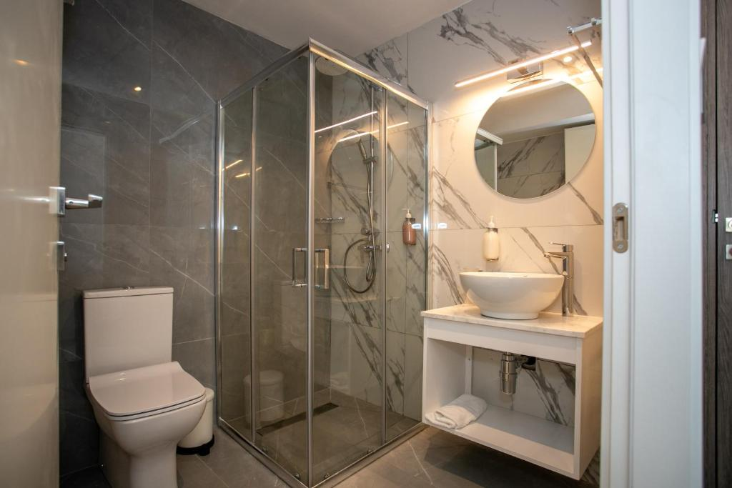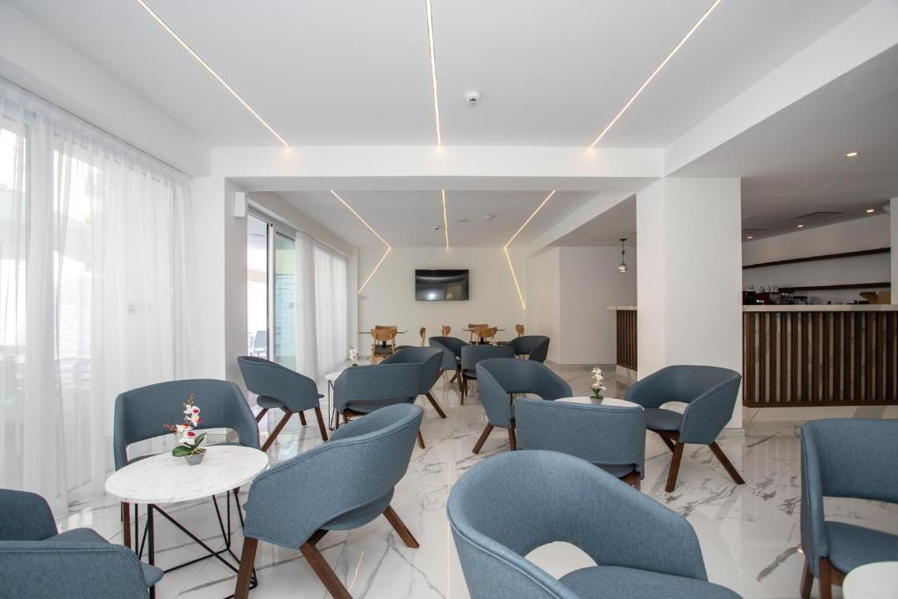

Date de plecare: 28 noiembrie

Tarife: calculate pentru un grup de minim 20 platitori

- 1.199 Euro adult loc in camera dubla
- 1.139 Euro adult a 3-a persoana in camera dubla cu pat suplimentar
- 979 Euro copil 2-11 ani, cu doi adulti in camera
- 1.399 Euro adult loc in camera single

Servicii incluse:
- Bilet de avion Bucuresti – Larnaca – Bucuresti, via Atena, Compania Aegean
Include cate 1 bagaj de mana si 1 bagaj de cala
- Taxele de aeroport & combustibil (pot suferi modificari pana la emiterea biletelor de avion)
- 7 nopti cazare cu mic dejun la Hotel Best Western Plus Larco 4* sau similar Larnaca
- 3 pranzuri, conform programului
- Tur de oras Larnaca
- Excursii si vizite la: Lefkara, Muntii Troodos, Famagusta
EXPERIENTE LOCALE:
- Degustare branza Halloumi
- Degustare de vinuri
- Degustare de Loukoumi
- Transferuri Aeroport Larnaca – Hotel – Aeroport Larnaca
- Ghid local
- Insotitor de grup

Servicii neincluse:
Taxele de oras - se achita exclusiv la receptia hotelurilor
- Asigurarea storno si medicala
- Intrarile la obiectivele turistice, excursiile optionale
- Bacsis pentru soferi, ghizi, personal hotelier, personal restaurante etc: recomandat 30 Euro/pers/circuit

Excursii optionale: calculate pentru minim 15 platitori
- AYIA NAPA – PARCUL DE SCULPTURA – PARCUL NATIONAL CAPE GRECO: 100 Euro/persoana
Include : transport cu autocar local, ghid local, insotitor de grup
- NICOSIA: 100 Euro/persoana
Include: transport cu autocar local, ghid local, insotitor de grup

Transferuri la aeroportul Otopeni/Piata Victoriei din urmatoarele orase:
- Constanta (50 Euro/pers.), Medgidia (45 Euro/pers.), Cernavoda (45 Euro/pers.), Fetesti (45 Euro/ pers.), Slobozia (50 Euro/pers.)
- Iasi (50 euro/pers.), Targu Frumos (50 euro/pers.), Roman (45 euro/pers.), Bacau (40 euro/pers.), Onesti (45 euro/pers.), Adjud (35 euro/pers.), Focsani (30 euro/pers.), Buzau (25 euro/pers.), Urziceni (23 euro/pers.)
- Brasov (40 Euro/pers.), Predeal (35 Euro/pers.), Sinaia (35 Euro/pers.), Campina (30 Euro/pers.), Ploiesti (25 Euro/pers.)
- Craiova (50 euro/pers.), Pitesti (32 euro/pers.)

INFORMATII UTILE REFERITOARE LA TRANSFERUL DIN PROVINCIE
- Transferul se rezerva odata cu pachetul turistic DOAR la cererea expresa a turistului! Ulterior acesta nu mai poate fi confirmat decat in limita locurilor disponibile si cu minim 21 de zile inainte de plecare.
- Tarifele mentionate mai dus sunt pe persoana, valabile pentru ambele sensuri (dus-intors).

- TRANSFERUL DIN PROVINCIE la punctele de imbarcare sau la aeroport este oferit de INTERRA cu ajutorul partenerilor sau cu masini proprii. Daca pasagerul renunta la transferul de DUS, transferul de retur se anuleaza automat. Acesta va putea fi asigurat doar la cerere si doar daca vor mai fi locuri disponibile la acel moment in mijlocul de transport.
- Prezentarea la transfer se face cu minim 15 minute inainte de ora de plecare comunicata.
- Pasagerii care beneficiaza de TRANSFER au obligatia de a comunica agentiei revanzatoare sau Tour Operator-ului un numar de telefon mobil la care sa poata fi contactati de soferi in cazul unor modificari neprevazute care pot aparea in ziua transferului. Tour Operatorul nu-si asuma raspunderea pentru eventuale neprezentari la transfer ale pasagerilor, care au drept consecinta pierderea avionului. In acest caz, costurile suplimentare generate de un nou bilet de avion sau modificarea celui existent vor fi suportate de pasager.
- Transferurile sunt asigurate de Tour Operator cu mijloace auto ale companiilor de transport partenere pe rute regulate de transport pasageri SAU cu mijloace auto din flota proprie (autoturisme pentru 1-4 pasageri, microbuze de 6, 8 respectiv 15 locuri, midiautocar de 26 de locuri). Pasagerii vor fi anuntati cu 2-3 zile inainte de plecare care sunt detaliile finale legate de transfer (loc de preluare, ora, mijloc de transport).
- La returul din excursie turistii care beneficiaza de transfer vor primi cu 1-2 zile inainte de retur, pe numarul de telefon transmis la rezervare, voucher-ul de transfer (in cazul in care acesta se realizeaza cu ajutorul companiilor de transport partenere; in caz contrar, pasagerii vor fi asteptati la aeroport de catre soferii nostri, cu placuta cu Interra).
- Daca Tour Operatorul are de asigurat in aceeasi zi transferuri pe aceeasi ruta si din aceleasi orase pentru 2 sau mai multe excursii cu plecare sau sosire in aceeasi zi, se va organiza un singur transfer cumulat pentru toti pasagerii din excursiile respective. In acest caz, pot aparea timpi de asteptare de 1 pana la 3 ore. In acest caz, pasagerii vor fi anuntati si trebuie sa confirme daca doresc sa beneficieze de transferul cumulat sau nu.
- Tour Operatorul nu isi asuma raspunderea in situatia putin probabila a aparitiei unor evenimente neprevazute (blocarea traficului rutier, inzapezirea drumurilor, inundatii, accidente rutiere, etc) care pot duce la intarzierea transferului si pierderea zborului.
- Turistii au obligatia de a mentine curatenia in mijlocul de transport pe tot parcursul transferului. In mijlocul de transport nu este permis fumatul, consumul de bauturi alcoolice si produse alimentare.
- Transferurile din provincie se asigura in conformitate cu reglementarile legale in vigoare cu privire la transportul de persoane si cu respectarea timpilor de condus ai soferilor. Din acest considerent, soferii vor face pauzele de odihna impuse de lege in vederea asigurarii unui transport in conditii de siguranta.
DOCUMENTE DE CALATORIE
- Va rugam sa va asigurati ca documentele de calatorie, cartea de identitate sau pasaportul, nu prezinta urme de deterioare a elementelor de siguranta.
- Cetatenii romani pot calatori in statele membre ale Uniunii Europene, Spatiului Schengen si Spatiului Economic European cu cartea de identitate sau pasaportul in curs de valabilitate. Pentru a verifica lista statelor care permit intrarea pe baza cartii de identitate, lista statelor membre U.E., Schengen si Spatiul Economic Eurpoean, va rugam sa consultati site-ul Politiei de Frontiera www.politiadefrontiera.ro sau al Ministerului de Externe www.mae.ro/travel-conditions.
- Accesul cu cartea de identitate mai este permis in urmatoarele state: Macedonia (90 zile), Muntenegru(30 zile), Serbia (90
zile), Norvegia (daca cartea de identitate romaneasca valabila este emisa dupa anul 2009, in care este specificata cetatenia romana. Cartile de identitate romanesti emise inainte de anul 2009 nu sunt recunoscute ca documente de calatorie in Norvegia)
- Pentru toate celelalte state din afara Uniunii Europene si pentru acele state pentru care cetatenii romani nu au nevoie de viza de intrare, accesul se face pe baza pasaportului valabil cel putin 6 luni de la data terminarii calatoriei. Pentru a consulta lista statelor pentru care nu este necesara viza de intrare accesati site-ul Politiei de Frontiera www.politiadefrontiera.ro sau al Ministerului de Externe www.mae.ro/travel-conditions.
- Pentru tarile in care cetatenii romani au nevoie de viza de intrare, este necesar pasaportul valabil cel putin 6 luni de la data terminarii calatoriei. Anumite state nu permit accesul ca pasaport temporar sau nu aplica vize pe pasaport temporare, de aceea va rugam sa consultati serviciul consular al tarii in care intentionati sa faceti deplasarea sau solicitati acest lucru agentului dvs. de turism.
- In cazul persoanelor casatorite recent, nu se accepta Cartea de Identitate anulata (perforata) de autoritati in vederea emiterii unei noi carti de identitate.
- Copiii care nu au carte de identitate, vor trebui inscrisi pe pasaportul unuia dintre parinti. In acest caz, parintii care au copiii trecuti in pasaportul lor, vor calatori obligatoriu cu Pasaportul.
- Agentia organizatoare (Tour Operatorul) nu are nici o raspundere in situatia in care autoritatile de frontiera nu permit accesul turistului pe teritoriul statului respectiv. De asemenea, nu are nici o responsabilitate daca turistului nu i se permite parasirea teritoriului unei tari de catre autoritatile de frontiera din statul respectiv. In aceste cazuri, turistului nu i se mai restituie contravalorea excursiei.
FOARTE IMPORTANT !!!! DOCUMENTE NECESARE PENTRU MINORI
• Pentru minorii care calatoresc insotiti de un singur parinte, este necesar acordul celuilalt parinte exprimat printr-o declaratie autentificata la notariat. Daca celalalt parinte a decedat, este necesara o copie dupa actul de deces. Pentru minorii care au un singur parinte declarat in certificatul de nastere, este necesara o copie a acestui certificat.
• Pentru minorii care calatoresc insotiti de un singur parinte si acesta este divortat, este necesara hotararea judecatoreasca definitiva prin care i-a(u) fost incredintat(ti) minorul(ii) si copie dupa actul de divort. Daca hotararea judecatoreasca nu este definitiva, este necesar acordul celuilalt parinte exprimat printr-o declaratie autentificata la notariat.
• Pentru minorii care calatoresc fara parinti si au fost incredintati unei terte persoane, este necesar acordul ambilor parinti exprimat printr-o declaratie autentificata la notariat precum si cazier juridic pentru persoana care ii insoteste.
ATENTIE! Daca nu va incadrati in niciuna dintre prevederile de mai sus, va rugam sa consultati site-ul politiei de frontiera: www.politiadefrontiera.ro si sa va asigurati ca intruniti conditiile prevazute de articolul 2 alin. 2 din Legea nr. 248/2005 cu modificarile ulterioare, apeland politia de frontiera la nr. de telefon 021.9590.
CAZARE SI PROGRAMUL EXCURSIEI
- Clasificarea hotelurilor din program este in conformitate cu standardele existente in tara respectiva si poate sa nu coincida cu normele de clasificare din Romania.
- Hotelurile nominalizate in program pot suferi modificari pana la data plecarii, in functie de conditiile specifice care pot aparea intre momentul publicarii programului si data plecarii. Daca aceste schimbari sunt impuse de furnizorul local, intotdeauna se vor oferi hoteluri similare ca locatie/confort.
- Majoritatea hotelurilor nu detin camere triple. In unele hoteluri se pot confirma la cerere camere duble cu pat suplimentar, in functie de disponibilitate. Patul suplimentar poate fi un pat pliant, un fotoliu pat, o canapea extensibila, etc.
- Distributia camerelor la hoteluri se face de catre receptiile acestora; problemele legate de amplasarea sau aspectul camerei se rezolva de catre turist direct la receptie, asistat de reprezentantul agentiei. Pentru anumite facilitati din hotel sau din camera, hotelierul poate solicita taxe suplimentare (minibar/frigider, seif, etc.); in momentul sosirii la hotel solicitati receptionerului sa va informeze cu exactitate asupra lor.
- Situatia de partaj in camera dubla este atunci cand o persoana doreste sa participe la o excursie singura, dar nu in camera single, ci cu alta persoana, necunoscuta, de acelasi sex, intr-o camera dubla pentru doua persoane. In aceasta situatie persoana in cauza solicita Tour Operatorului o rezervare partaj in camera dubla, sub rezerva ca Tour Operatorul va gasi, in timp util, a doua persoana dispusa sa participe la excursie partaj in camera dubla. Daca nu se va gasi a doua persoana, prima persoana se poate retrage, sau va achita suplimentul de camera single pentru a putea participa la excursie. Tour Operatorul nu este raspunzator de achitarea suplimentului de camera single.
- Insotitorul de grup poate efectua modificari programului (schimbari de ore, modificarea ordinii desfasurarii acestuia), fara a afecta insa structura serviciilor efectuandu-l astfel in totalitate.
INFORMATII UTILE REFERITOARE LA ZBORUL CU AVIONUL:
- Compania/companiile aeriene care opereaza zborurile din pachetul de servicii pot aduce diferite modificari zborurilor contractate, in functie de conditiile obiective din perioada de operare, pana la momentul plecarii pentru zborul/zborurile de dus sau dupa momentul plecarii pentru zborul/zborurile de intors. Agentia organizatoare va informa pasagerii directi, respectiv agentiile revanzatoare asupra eventualelor modificari survenite independent de vointa sa si nu va fi raspunzatoare de eventualele inconveniente aparute.
- Alocarea locurilor in avion se face de catre ghiseul de check-in din aeroport in functie de ordinea sosirii pasagerilor. Pentru destinatiile europene, de regula, limita de bagaje de cala este de 20 kilograme si 06 kilograme pentru bagajul de mana, dimensiuni: 55cm x 40cm x 20cm. Depasirile de limita de KG se achita separat pe aeroport. Mai multe informatii gasiti pe site-ul companiei aeriene sau in agentia de turism.
- Femeile care sunt insarcinate in peste 6 luni, au nevoie de un certificat medical cu acordul medicului de a calatori cu avionul. Compania de zbor si echipajul de bord isi rezerva insa dreptul de a decide daca permit sau nu imbarcarea persoanelor cu sarcina avansata (ultimele 2-3 luni).
- Pasagerii care sufera de boli contagioase nu pot calatori cu avionul. Personalul aeroportuar si de bord isi rezerva dreptul de a nu permite imbarcarea, respectiv de a dispune debarcarea persoanelor in cauza.
- Dupa aterizarea pe aeroportul de destinatie, pasagerii se vor prezenta mai intai la ghiseul Control pasapoarte, dupa care isi vor recupera bagajele din locul special amenajat. Daca atunci cand ajungeti la destinatie observati ca aveti probleme in gasirea bagajului depus la biroul de check-in la imbarcare, va rugam nu parasiti aeroportul, ci depuneti o sesizare la biroul de reclamatii existent la terminal.
PROMOTII EARLY BOOKING SI OFERTE SPECIALE:
- In cazul unor promotii early booking sau oferte speciale cu o perioada fixa de valabilitate, INTERRA aloca un numar limitat de locuri la reducere. Daca acestea se epuizeaza inainte de data limita a promotiei, INTERRA poate decide sa opreasca campania de promotii inainte de data limita setata initial, fara un anunt in prealabil.
- Rezervarile facute cu promotii de tip early booking nu pot fi anulate fara penalizari. In caz de anulare a unor rezervari din categoria promotiilor early booking, penalizarile sunt de 100%.
TURIST: Am luat la cunostinta si sunt de acord cu programul turistic si cu cele mentionate mai sus:___________________

